2. 擴散焊接技術簡介
一般傳統焊接如氬焊、電焊、氣焊係將焊料與母材接觸，並在接觸點施以高溫將焊料與母材熔融接，冷卻後形成一焊道，在高溫的環境下冷卻焊道中有衍生之裂痕、氣孔及質脆之金屬化合物（intermetallics），影響焊接品質，且該焊接方式只能從事線焊接或點焊接，無法從事多層母材之面接觸焊接。基於此，乃有固相焊接的發展，主要方法包括硬焊（Brazing）及擴散焊接（Diffusion welding or Diffusion bonding），其中硬焊係在多層母材之間各填加一層片狀焊料，在真空或氣氛爐中加熱，使填料熔融並擴散至母材中，達到焊接的目的，其結合強度較弱，拉力試驗之斷裂面通常為母材間之接合介面；擴散焊接通常不需片狀焊料，在適當溫度及真空或氣氛下加以適當壓力使母材之間能互相擴散、溶解形成堅強的結合介面，拉力試驗之斷裂面則位於母材中。
圖17為美國焊接協會之擴散焊接設備(AWS)，包括真空腔體、腔體中心發熱系統(hearth)、絕熱系統、溫控系統、真空系統、精密油壓加壓系統、氣氛系統、冷卻系統、控制系統及工件定位裝卸機構等，在歐美日等先進國家均有擴散焊接設備設計製作之商業公司，銷售設備及各種材料擴散焊接技術know how。
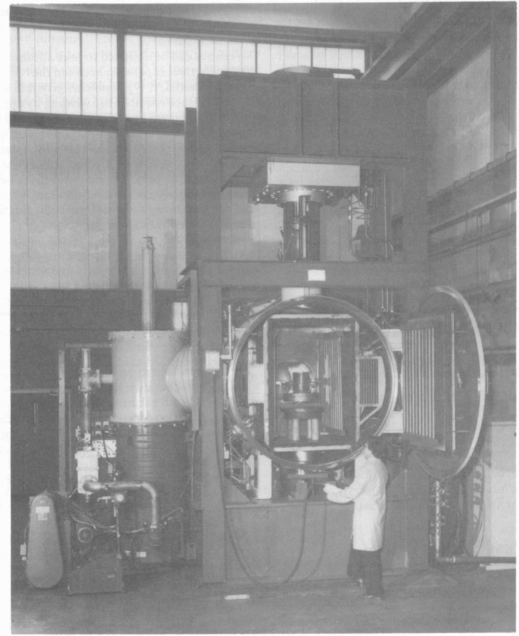
圖17. 美國焊接協會之擴散焊接設備(AWS)
- 擴散焊接製程基礎:
擴散焊接為固態焊接，可用於同質金屬、異質金屬及金屬與陶瓷的面與面的接合，焊接強度往往高於母材；擴散焊接的過程如下：擴散焊接前母材需經過600 grits碳化矽砂紙打光，即使如此，母材表面仍立即產生氧化模亦有相當的粗糙度(asperities)，因此焊接初期，母材僅以點接觸，因此，母材與母材接觸面有許多空隙(voids)，如圖18a所示；擴散焊接往往在高溫、高真空及加壓的條件下進行，溫度的提升可將表面吸附物質脫除，部分的氧化膜亦會昇華，真空幫浦可將之抽掉，此外，高溫亦可使母材變軟，增加其塑性變形(plastic deformation)及潛變(yield)，使介面空隙變小，如圖18b所示；此時，施予適當的壓力，粗糙面將被壓平，接觸面積更大，氧化膜及吸附物質在高溫下大部分被抽除，如圖18c所示；在接觸面，兩邊的母材原子開始互相朝對方擴散，並開始再結晶，填補空隙如圖18d所示；接著，在介面的物質形成晶粒(grain)相互分享，完成擴散焊接，如圖18e所示。

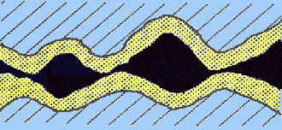

a母材表面粗糙並含有氧化膜及吸附物質，母材以點接觸，介面空隙大

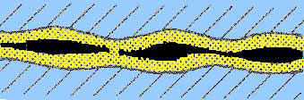

b塑性變形(plastic deformation)及潛變(yield)，使介面空隙變小

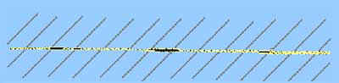
c施予適當的壓力，粗糙面將被壓平，接觸面積進一步增大

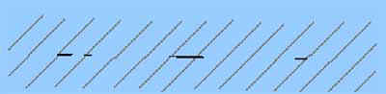

d在接觸面，原子開始互相朝對方擴散，填補空隙

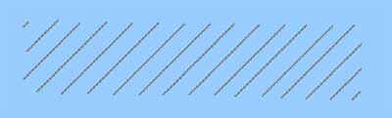
e介面的物質形成晶粒(grain)，相互分享，完成擴散焊接
圖18.擴散焊接接合程序

